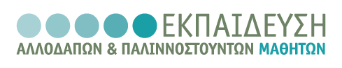  ΑΡΙΣΤΟΤΕΛΕΙΟ  ΠΑΝΕΠΙΣΤΗΜΙΟ  ΘΕΣΣΑΛΟΝΙΚΗΣ | 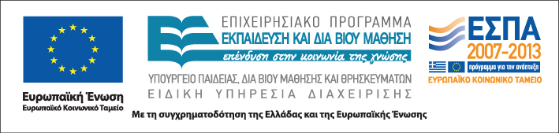

Δράση: Επιμόρφωση εκπαιδευτικών και μελών της εκπαιδευτικής κοινότητας
Υποδράση: Ενδοσχολική Επιμόρφωση, Επιστ.υπεύθυνη: Μαρία Λιακοπούλου

Ανάπτυξη διαπολιτισμικού διαλόγου και διαχείριση προβλημάτων συμπεριφοράς στο πολυπολιτισμικό σχολείο



16 Δεκεμβρίου 2011 & 13 Ιανουαρίου 2012

Δημοτικό Σχολείο Οινοφύτων

Παρασκευή 16 Δεκεμβρίου

12:00 – 12:30 Έναρξη σεμιναρίου
Γεώργιος Γκάτζιος, Διευθυντής ΠΕ Βοιωτίας
Απόστολος Γεωργαντάς, Σχολικός Σύμβουλος Δ’
Εκπαιδευτικής Περιφέρειας Βοιωτίας

12:30 – 15:00 O ρόλος των εκπαιδευτικών σε σχολεία με
πολυπολιτισμική σύνθεση.
Παύλος Χαραμής
Εκπαιδευτικός, Msc στην Κοινωνιολογία

15:00 – 15:30 Διάλειμμα

15:30 – 18:00 Ανάπτυξη συνεργασίας με φορείς και παράγοντες
των χωρών προέλευσης των αλλοδαπών μαθητών
Παύλος Χαραμής
Εκπαιδευτικός, Msc στην Κοινωνιολογία

Παρασκευή 13 Ιανουαρίου

12:00 – 17:45 Προβλήματα συμπεριφοράς και κοινωνικής
(με διάλειμμα) ένταξης των μαθητών
Ελένη Σπαθάρη - Μπεγλίτη
Επίτιμη Σχολική Σύμβουλος

17:45 – 18:00 Αξιολόγηση του σεμιναρίου

